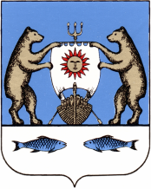

Российская Федерация
Новгородская область Новгородский район

Совет депутатов Борковского сельского поселения

РЕШЕНИЕ

от _____.2024 № ____ ПРОЕКТ
д. Борки

О признании решения Совета депутатов Борковского сельского поселения утратившим силу

В соответствии с Федеральным законом от 06.10.2003 года № 131-ФЗ «Об общих принципах организации местного самоуправления в Российской Федерации», Уставом Борковского сельского поселения,
Совет депутатов Борковского сельского поселения

РЕШИЛ:

- Признать утратившим силу решение Совета депутатов Борковского сельского поселения от 31.08.2022 № 25 «Об освобождении от уплаты земельного налога членов народной дружины Борковского сельского поселения».
- Опубликовать настоящее решение в периодическом печатном издании «Борковский вестник» и разместить на официальном сайте Администрации Борковского сельского поселения в информационно-телекоммуникационной сети «Интернет» по адресу: https://borkiadm-11.gosuslugi.ru.

Глава Борковского сельского поселения,
Председатель Совета депутатов
Борковского сельского поселения С.А. Усова

